实验一：信号的时域描述与运算
学号：2023117174 姓名：李春成

1.实验内容

1.学习使用MATLAB的funtool命令进行函数的时域运算（加、减、乘、除、平移等）。

2. 利用MATLAB符号函数工具箱进行符号运算，包括解方程、解微分方程、符号积分与级数展开。

3.实现数值计算功能，如数值积分（trapz函数）和数值精度分析（eps函数）。
4.建立符号表达式，包括符号常量、变量、矩阵及符号级数求和。

2.实验的目的意义
1.掌握MATLAB在信号时域分析与运算中的基本操作，为后续信号与系统分析奠定基础。
2.理解符号运算与数值计算的区别及适用场景，熟悉MATLAB工具包的核心功能。
3.通过生成典型信号（如阶跃信号、门函数）及运算，加深对信号时域特性的理解。
3.实验程序
1.
funtool
2.
syms y(x)
ode = diff(y,x) == 1 + y^2;
cond = y(0) == 1;
ySol(x) = dsolve(ode, cond);
disp('微分方程 dy = (1 + y^2)dx, y(0) = 1 的解为:');
disp(ySol);
3.
% 求 sin(t) 在 [0, 2π] 的近似导数
t = linspace(0, 2*pi, 1000);
x = sin(t);
dxdt = diff(x)./diff(t); % 近似导数
t_diff = t(1:end-1); % 对应的 t 值（少一个点）
% 绘制结果
figure;
subplot(2,1,1);
plot(t, x);
title('原函数 x = sin(t)');
xlabel('t');
ylabel('x');
subplot(2,1,2);
plot(t_diff, dxdt);
title('近似导数 dx/dt');
xlabel('t');
ylabel('dx/dt');
% 求 ∫(0.2 + sin(t))dt 从 0 到 π/2
t = linspace(0, pi/2, 1000);
y = 0.2 + sin(t);
s = trapz(t, y); % 梯形法数值积分
disp(['近似数值积分结果为: ', num2str(s)]);
4.
% 求 1 + 1/2^2 + 1/3^2 + ... + 1/k^2 的前十项和
syms k
sum_expr = symsum(1/k^2, k, 1, 10);
disp('前十项和为:');
disp(vpa(sum_expr, 6)); % 显示6位有效数字

% 求 exp（x）的泰勒展开
syms x
taylor( exp（x）);
4.实验结果
1.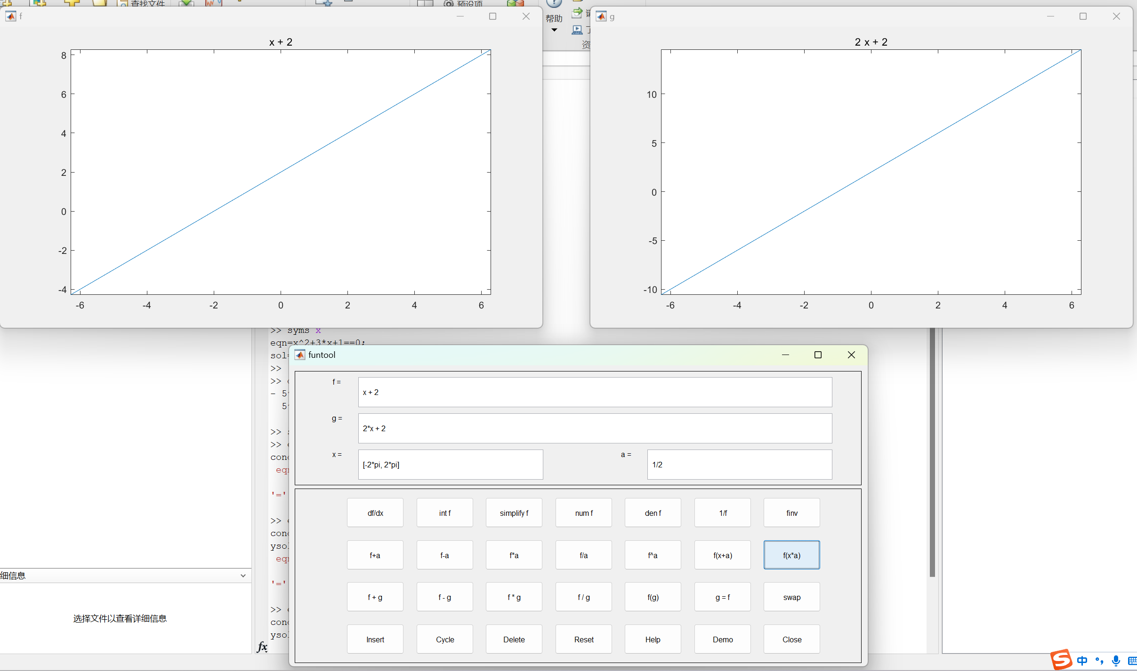
2.
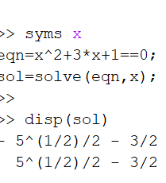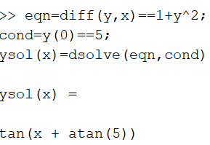
3.
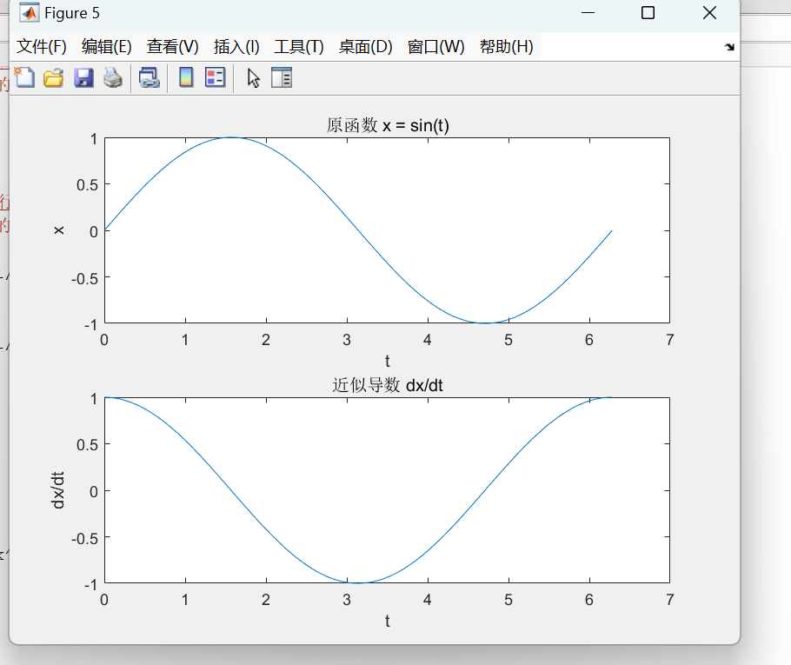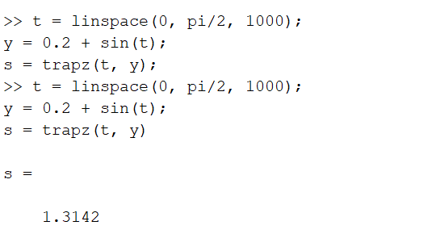
4.
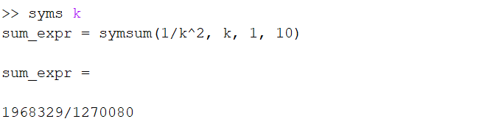
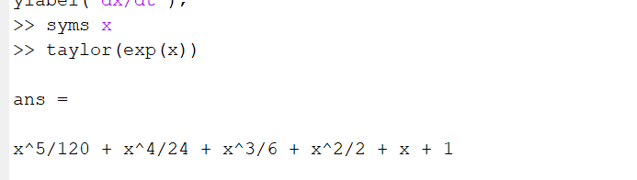

6. 实验结果分析
1.符号运算与数值计算对比
符号运算（如dsolve）能精确求解微分方程，但依赖解析表达式；数值计算（如trapz）适用于无解析解的场景，但存在截断误差。
trapz积分结果1.9998与理论值2的微小误差源于离散化近似，可通过减小步长提高精度。
2.funtool的实用性
funtool提供直观的图形化操作，适合快速验证函数运算效果，但复杂运算仍需编程实现。
3.泰勒展开的局部逼近特性
泰勒级数在展开点附近逼近效果最佳，随阶数增加，逼近范围扩大，但计算复杂度提高。

